Задание на две пары: записать конспект в тетради и выполнить работу по образцу на А4.
Законспектировать следующий текст и рисунки:
Как наносят размеры. Для определения величины изображенного изделия или какой-либо его части но чертежу на нем наносят размеры. Размеры разделяют на линейные и угловые. Линейные размеры характеризуют длину, ширину, толщину, высоту, диаметр или радиус измеряемой части изделия. Угловой размер характеризует величину угла.
Линейные размеры на чертежах указывают в миллиметрах, но обозначение единицы измерения не наносят. Угловые размеры указывают в градусах, минутах и секундах с обозначением единицы измерения. Общее количество размеров на чертеже должно быть наименьшим, но достаточным для изготовления и контроля изделия.
Правила нанесения размеров установлены стандартом.
1. Размеры на чертежах указывают размерными числами и размерными линиями. Для этого сначала проводят выносные линии перпендикулярно отрезку, размер которого указывают (рис. 7, а). Затем на расстоянии не менее 10 мм от контура детали проводят параллельную ему размерную линию. Размерная линия ограничивается с двух сторон стрелками. Какой должна быть стрелка, показано на рисунке 7, б. Выносные линии выходят за концы стрелок размерной линии на 1...5 мм. Выносные и размерные линии проводят сплошной тонкой линией. Над размерной линией, ближе к ее середине, наносят размерное число.
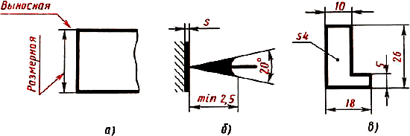
Рис. 7. Нанесение линейных размеров
2. Если на чертеже несколько размерных линий, параллельных друг другу, то ближе к изображению наносят меньший размер. Так, на рисунке 7, в сначала нанесен размер 5, а затем 26, чтобы выносные и размерные линии на чертеже не пересекались. Расстояние между параллельными размерными линиями должно быть не менее 7 мм.
3. Для обозначения диаметра перед размерным числом наносят специальный знак — кружок, перечеркнутый линией (рис. 8). Если размерное число внутри окружности не помещается, его выносят за пределы окружности, как показано на рисунке 8, в и г. Аналогично поступают при нанесении размера прямолинейного отрезка (см. рис. 7, в).
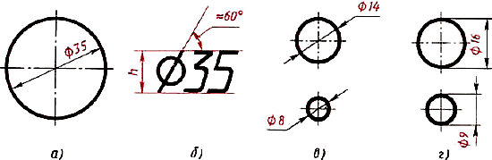
Рис. 8. Нанесение размера окружностей
4. Для обозначения радиуса перед размерным числом пишут прописную латинскую букву R (рис. 9, а). Размерную линию для указания радиуса проводят, как правило, из центра дуги и оканчивают стрелкой с одной стороны, упирающейся в точку дуги окружности.
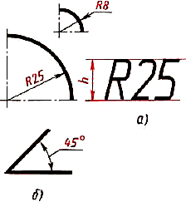
Рис. 9. Нанесение размеров дуг и угла
5. При указании размера угла размерную линию проводят в виде дуги окружности с центром в вершине угла (рис. 9, б).
6. Перед размерным числом, указывающим сторону квадратного элемента, наносят знак "квадрата" (рис. 10). При этом высота знака равна высоте цифр.
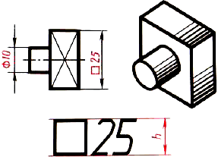
Рис. 10. Нанесение размера квадрата
7. Если размерная линия расположена вертикально или наклонно, то размерные числа располагают, как показано на рисунках 7, в; 8; 9.
8. Если деталь имеет несколько одинаковых элементов, то на чертеже рекомендуется наносить размер лишь одного из них с указанием количества. Например, запись на чертеже «3 отв. 0 10» означает, что в детали имеются три одинаковых отверстия диаметром 10 мм.
9. При изображении плоских деталей в одной проекции толщина детали указывается, как показано на рисунке 7, в. Обратите внимание, что перед размерным числом, указывающим толщину детали, стоит латинская строчная буква 5.
10. Допускается подобным образом указывать и длину детали (рис. 11), но перед размерным числом в этом случае пишут латинскую букву l.
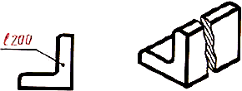
Рис. 11. Нанесение размера длины детали
ПОЛОЖЕНИЯ ГОСТА 2.307-68
При нанесении размера радиуса перед размерным числом помещают прописную букву R.
Если при нанесении размера радиуса дуги окружности необходимо указать размер, определяющий положение ее центра, то последний изображают в виде пересечения центровых или выносных линий.
При большой величине радиуса центр допускается приближать к дуге, в этом случае размерную линию радиуса показывают с изломом под углом 90° (рис.12).
Если не требуется указывать размеры, определяющие положение центра дуги окружности, то размерную линию радиуса допускается не доводить до центра и смещать ее относительно центра (рис. 13).
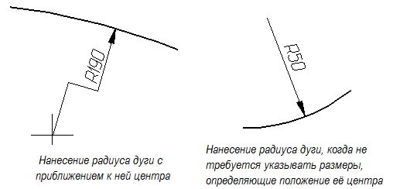
Рис.12,13.
При проведении нескольких радиусов из одного центра размерные линии любых двух радиусов не располагают на одной прямой (рис. 14а). При совпадении центров нескольких радиусов их размерные линии допускается не доводить до центра, кроме крайних (рис. 14б).
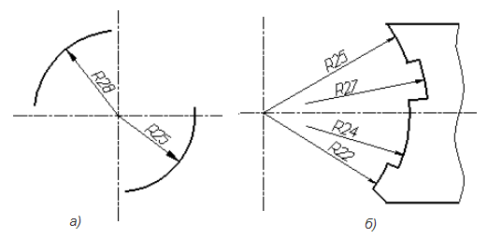
Рисунок 14. Нанесение нескольких радиусов из одного центра.

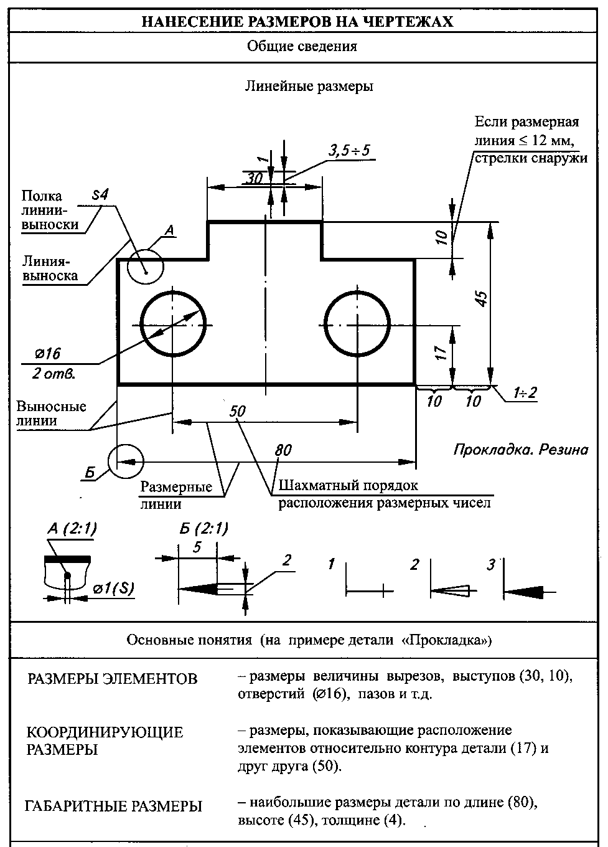
Рисунок 15. Нанесение размеров на чертежах.

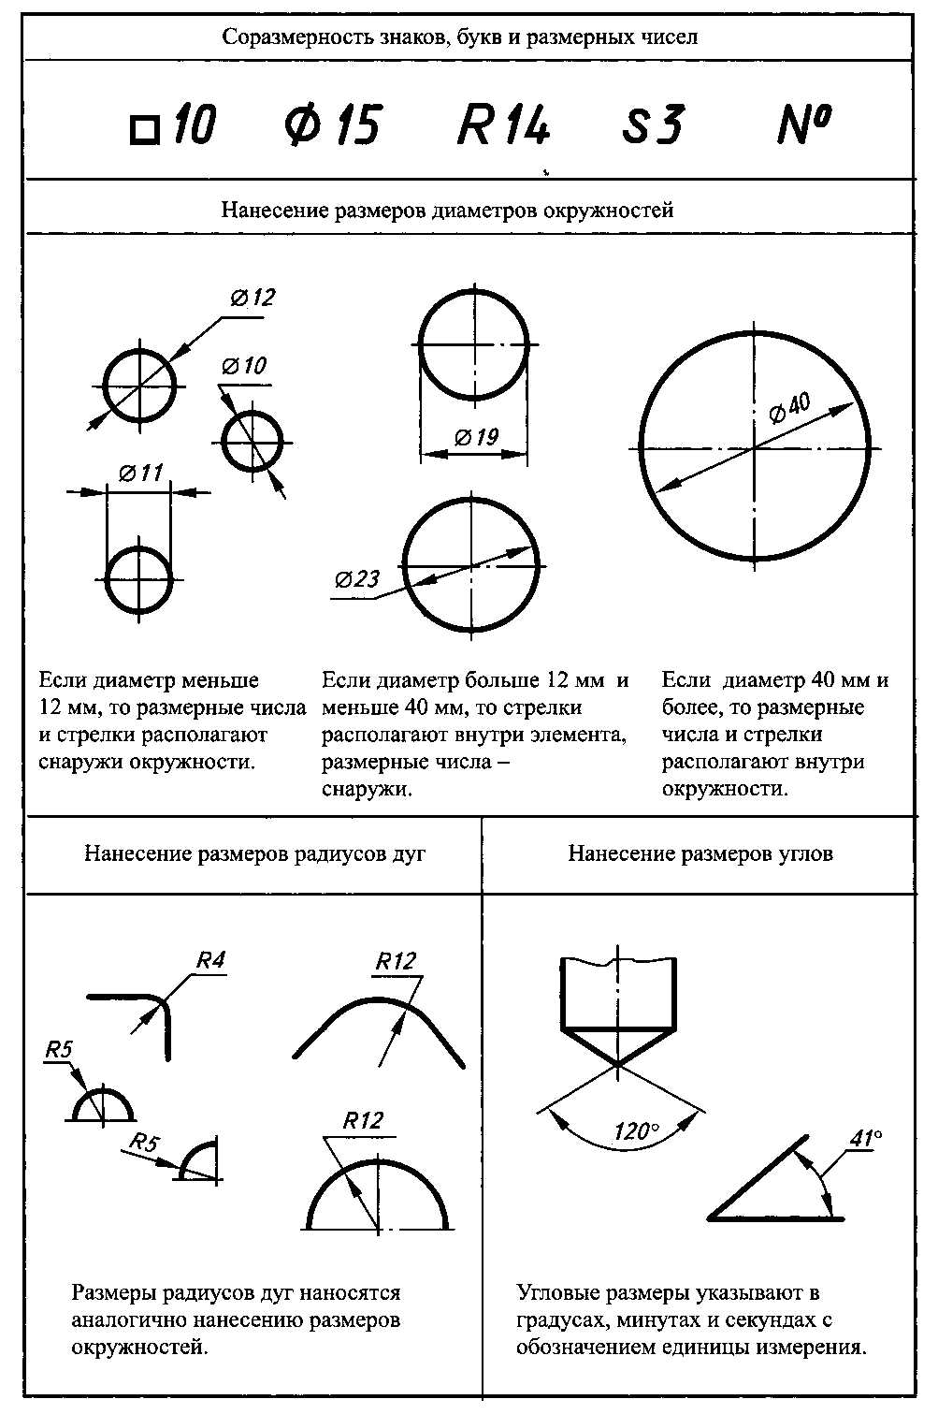
Рисунок 16. Нанесение размеров на чертежах.

Графическая работа
Выполнить чертеж плоской детали в указанном масштабе, определяя размеры по клеткам. Сторона клетки равна 5 мм. Проставить размеры. Работа выполняется на листе формата А4
Вариант задания в соответствии со списком .(рис.17, 18). Смотрите пример выполнения.
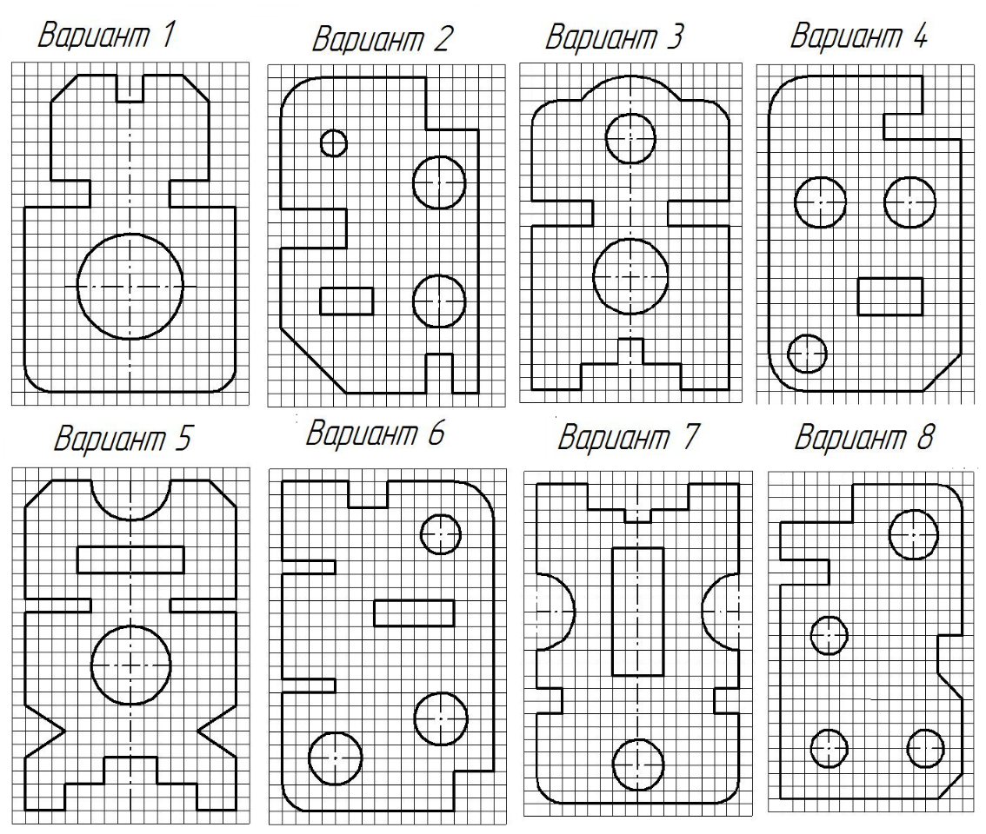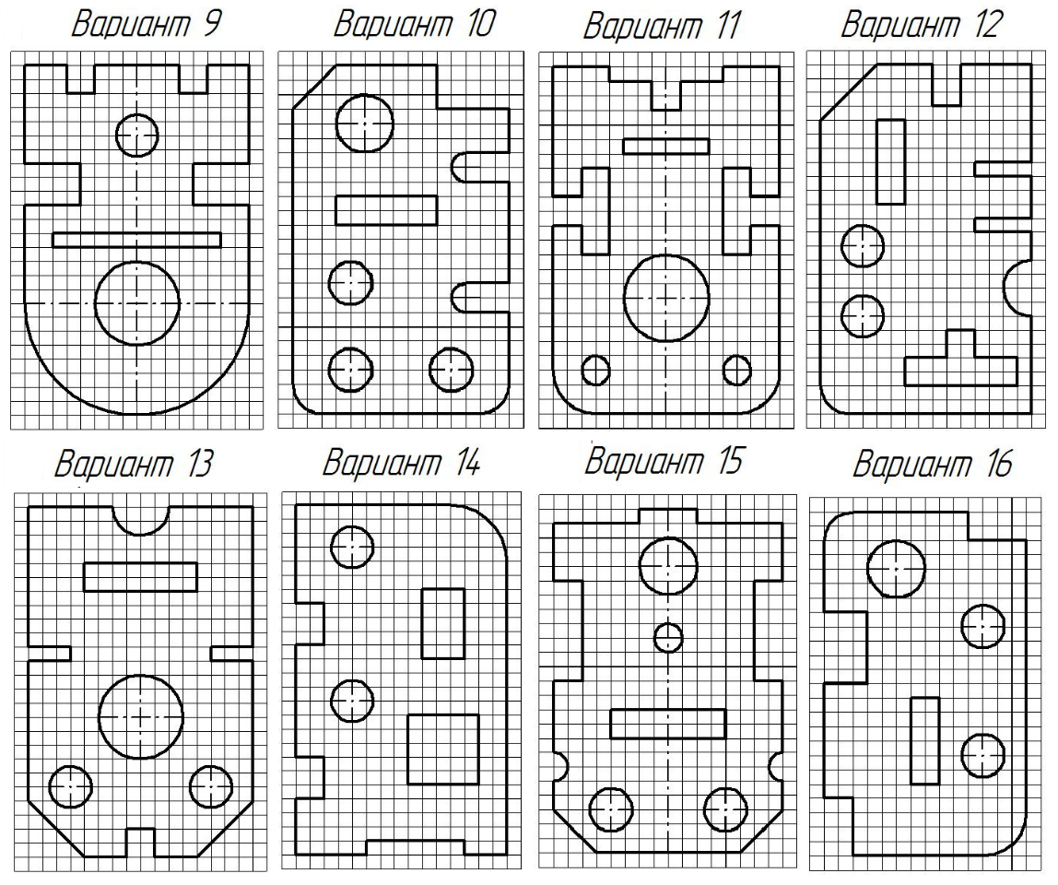
Рисунок 17. Варианты

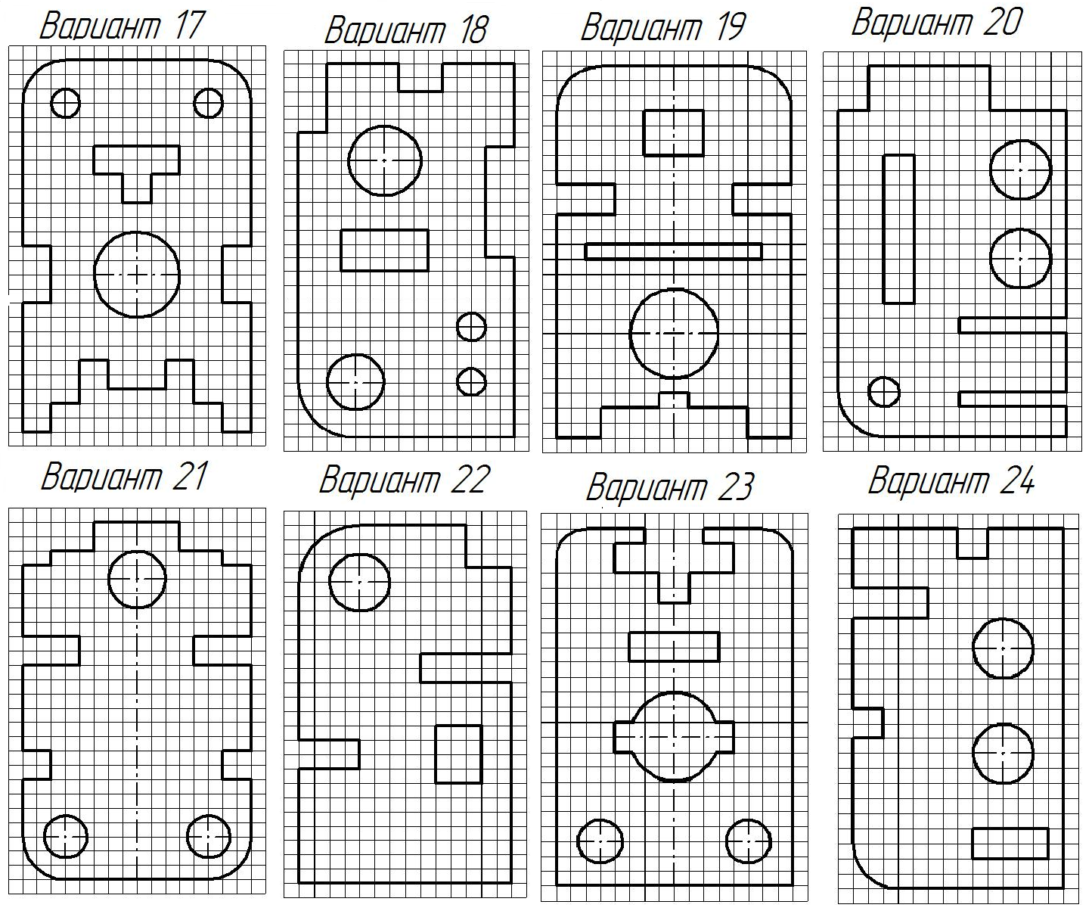
Рисунок 18. Варианты

Пример выполнения
